物理试题
本试卷分Ⅰ卷（选择题）和Ⅱ卷（非选择题）两部分．满分100分，考试时间75分钟．
Ⅰ卷（选择题 共44分）
一、 单项选择题：本题共11小题，每小题4分，共44分．每小题只有一个选项符合题意．
1．2020年初，面对新型冠状病毒疫情，扬州医疗救援队先后两批出征前往武汉，假设两批医疗援助人员从扬州的同一个医院出发分别采用导航中的推荐方案1和2至武汉的同一家医院，下列说法正确的是

- 两批医疗人员的路程一定相同 B．两批医疗人员的位移一定相同
C．图片左下角中的推荐方案1的7小时42分钟是指时刻
D．图片左下角中的推荐方案1的619公里是指位移的大小

2.某同学沿平直的公路骑行，位置随时间变化如图所示．关于该同学的运动，描述正确的是
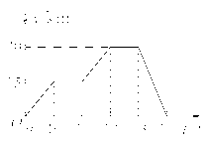
A．整个过程中有三段是匀速直线运动
B．整个过程中有两段是匀加速直线运动
C．整个过程中12h-13h速度最大
D．返程的速度比出发的速度小

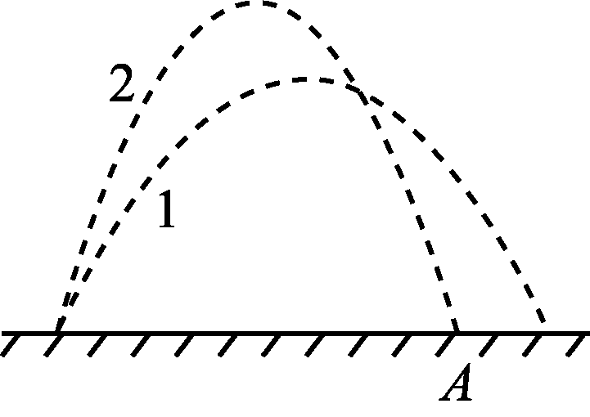
3 某士兵练习迫击炮打靶，如图所示，第一次炮弹落点在目标A的右侧，第二次调整炮弹发射方向后恰好击中目标，忽略空气阻力的影响，每次炮弹发射速度大小相等，下列说法正确的是( )
A. 第二次炮弹在空中运动时间较长
B. 两次炮弹在空中运动时间相等
C. 第二次炮弹落地速度较大
D. 第二次炮弹落地速度较小
4.一行星半径是地球3倍、质量是地球36倍，它表面的重力加速度是地球表面重力加速度的（不考虑地球和星球的自转）
A．9倍 B．6倍 C．4倍 D．2倍

5.如图所示，一物块置于粗糙水平面上，细线的一端连接物块，另一端跨过光滑定滑轮用力F拉细线，物块始终保持静止状态．则
A．物块所受摩擦力为Fcosθ
θ
F
B．物块对地面的压力为mg-Fsinθ
C．F增大时物块受到的摩擦力不变
D．F增大时物块对地面的压力减小

6.如图所示，河水的流速保持恒定，船在静水中的速度大小一定，当船头的指向分别沿着图中3个箭头方向时（①方向指向上游方向，②方向与上游河岸成一锐角，③方向垂直河岸），下列说法正确的是
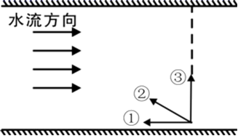
- ①方向小船一定向上游前进
- ②方向小船一定沿图中虚线前进
C．③方向小船一定沿图中虚线前进
D．③方向小船过河时间最短

7.汽车在平直的公路上以速率v₀匀速行驶，现汽车功率减为一半，所受阻力不变，则此后汽车运动的速度图像正确的是
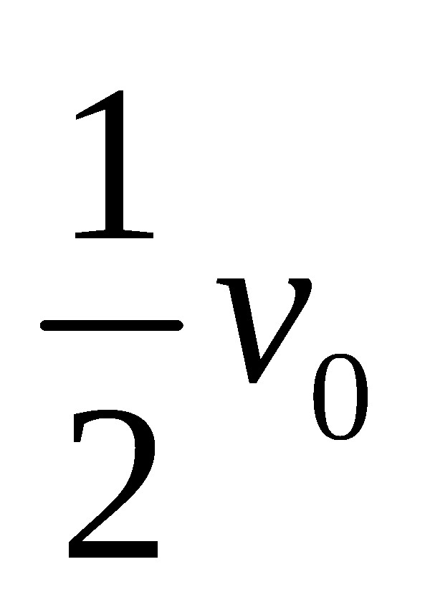
v
t
v₀
0
v
t
v₀
0
A
v
t
v₀
0
v
t
v₀
0
B
C
D

8.如图所示，质量为m的小球在竖直圆形轨道内侧运动，当小球以速率v经过最高点时对轨道的压力为零，若某次小球运动到最高点对轨道的压力为mg，则此时小球的速度大小为
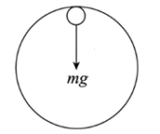
A．0 B．v C.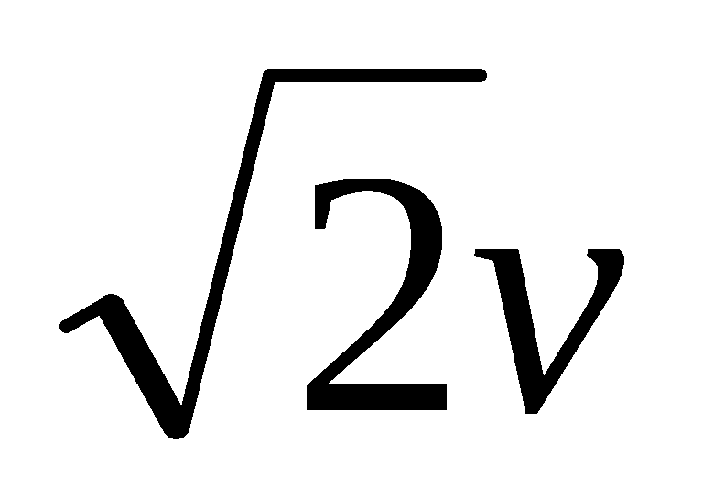 D．2v

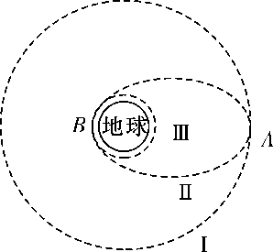
9.如图所示，某地球卫星在圆形轨道Ⅰ上做匀速圆周运动，到达A点时点火变轨进入椭圆轨道Ⅱ，到近地点B时，再次点火进入近地轨道Ⅲ绕地球做匀速圆周运动，不考虑其他星球的影响，则下列说法正确的是
A
B
A．该卫星在轨道Ⅱ上B点的速率小于在轨道Ⅱ上A点的速率
B．卫星在圆轨道Ⅰ上运行的动能小于在圆轨道Ⅲ上运行的动能
C．卫星从远地点A向近地点B运动的过程中，加速度变小
D．卫星在轨道I上经过A点的速度小于在轨道II上经过A点的速度

10.如图所示，带有光滑竖直杆的三角形斜劈固定在水平地面上，放置于斜劈上的光滑小球与套在竖直杆上的小滑块用轻绳连接，开始时轻绳与斜劈平行．现给小滑块施加一个竖直向上的拉力，使小滑块沿杆缓慢上升，整个过程中小球始终未脱离斜劈，则有
A．小球对斜劈的压力保持不变
F
B．小球对斜劈的压力逐渐增大
C．轻绳对小球的拉力先减小后增大
D．轻绳对小球的拉力逐渐增

11.如图所示，水平传送带顺时针传动速率为v，在其左端无初速释放一小木块，小木块与传送带间的动摩擦因数为μ，若小木块滑到传送带右端时的速率恰好为v.下列说法正确的是
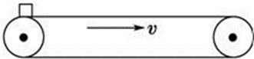
A．小木块运动的时间为
B．小木块运动的距离为
C．此过程产生的热量为
D．传送带对小木块做功
II卷（非选择题 56分）
二、 实验题：本题共2小题，共16分．请将解答填写在相应的位置．
12．（8分）某同学欲做“探究弹力和弹簧伸长量的关系”的实验，已有铁架台、弹簧和多个已知质量且质量相等的钩码，
（1）实验中还需要的测量工具是：______________；
（2）用悬挂钩码的方法给弹簧施加拉力，应保证弹簧位于__________（选填“竖直”、“水平”）位置且处于平衡状态；
10
x/cm
m/（×10⁻³kg）
70
50
30
10
0
4
8
12
2
6
14
（3）用纵轴表示钩码质量m，横轴表示弹簧的形变量 x，根据实验数据绘制出图线如图所示，由图可知弹簧的劲度系数k =______N/m（重力加速度 g 取 9.8m/s²）；
（4）若某同学先把弹簧平放在桌面上使其自然伸长，用直尺测出弹簧的原长L₀，再把弹簧竖直悬挂起来，挂上钩码后测出弹簧伸长后的长度L，把L－L₀作为弹簧的伸长量x，这样操作，由于弹簧自身重力的影响，最后画出的图线可能是下列选项中的___________
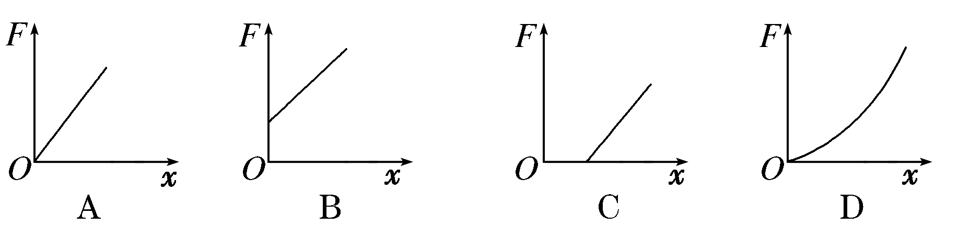
A B C D

13．（8分）为了“验证牛顿第二定律”的正确性，采用如图甲所示的实验装置，带滑轮的长木板水平固定，实验过程始终保持跨过小车上的光滑定滑轮的两根细线均与长木板平行，且与拉力传感器相连的细线沿传感器轴线方向．
力传感器
小车
打点计时器
纸带
砂
桶
长木板
甲
乙
0
2
3
4
5
6
7
8
1
A
B
C
D
E
cm
（1）打点计时器使用___________（选填“交流”、“直流”）电；
（2）为了使小车所受的合力等于拉力，应该__________________（选填“平衡摩擦力”、“m_{砂} << m_{桶}”）；
（3）进行（2）的实验操作后，得到数据纸带乙，A、B、C、D、E为5个相邻的计数点，相邻的两个计数点之间还有四个计时点未画出．已知打点计时器的工作频率为50Hz，可求出小车的加速度a =_______m/s²（结果保留2位有效数字）．
（4）砂桶总质量为m，拉力传感器读数为F，小车质量为M，加速度为a，如果表达式____________成立（用字母表示），则说明牛顿第二定律正确．

三、 计算题：本题共4小题，共40分．解答时请写必要的文字说明、方程式和重要的演算步骤．只写出最后答案的不能得分．有数值计算的题，答案中必须明确写出数值和单位．
14．（9分）暗物质是二十一世纪物理学之谜，对该问题的研究可能带来一场物理学的革命．为了探测暗物质，我国在2015年12月17日成功发射了一颗被命名为“悟空”的暗物质探测卫星．已知“悟空”在低于同步卫星的轨道上绕地球做匀速圆周运动，经过时间t，运动的弧长为s，与地球中心连线扫过的角度为β（弧度），引力常量为G，求：
（1）“悟空”的环绕半径r；
（2）“悟空”的环绕周期T；
（3）地球的质量M．

15．（9分）如图所示，在水平地面上固定一倾角θ＝37°的斜面体ABC，A正上方一小物体距离地面高h=8m，将物体自由下落或以水平速度v₀=4m/s向右抛出，（g=10m/s²，sin37°＝0.6，cos 37°＝0.8）求：
A
B
C
h
v₀
θ
（1）物体自由下落到地面的时间t₁；
（2）物体做平抛运动0.3s时的速度大小v；
（3）物体击中斜面的时间t₂．

16．（10分）金属硬杆轨道“ABCDEFG”固定于竖直平面内，半圆形轨道CDE半径为R，水平轨道BC=EF=2R，足够长的AB、FG直轨道与水平面均成θ=30°．一质量为m的小环套在AB杆上，环与BC、EF水平轨道间的动摩擦因数均为μ=0.1，其他轨道均光滑，不计环通过连接处时的动能损失，环从AB杆上距B点6R处无初速释放．已知重力加速度为g，试求：
（1）从释放到第一次到达B所用的时间；
（2）第一次过圆轨道最高点D时，环对轨道的作用力；
（3）小环经过D的次数及环最终停止的位置．
A
B
C
D
E
F
G
θ
θ

17．（12分）如图所示，光滑地面上放一长L＝2 m，质量M＝3 kg的薄木板，木板的左端叠放一质量m＝1 kg的物块（可视为质点），物块与木板间的动摩擦因数μ=0.5．对木板施加水平方向的力F，假设物块与木板间的最大静摩擦力等于滑动摩擦力，g=10m/s²．求：
（1）当F=12N时，物块和薄木板保持相对静止，物块加速度a大小；
（2）若使木板做匀加速直线运动，并使物块不滑离木板，力F应满足的条件；
（3）若将木板从物块下抽出所用时间为2s，力F大小．

